Открытый творческий онлайн - конкурс «След войны в моей семье»
Номинация: Сочинение – исследование

Название работы: «Загляните в семейный альбом»

Ф.И.О.: Малюкина Екатерина Васильевна
Возраст: 15 лет
Место учебы: МОУ «СОШ №1 р/п Дергачи», 9 класс

Ф.И.О. (наставника): Малюкина.Н.В.

И летят за страницей страницы-
Наших дней верстовые столбы,
И в домашнем альбоме хранится
Фотокопия нашей судьбы.
Сколько раз она нас разлучала,
То улыбку дарила тайком.
Чтобы жизнь повторилась сначала,
Загляните в семейный альбом.
( В Мурзин, песня «Семейный альбом»)

Время неумолимо. Человек рождается, растет, взрослеет, стареет и уходит в свой срок из жизни. И никому еще не удавалось разорвать этот круг. Человек уходит, а дети его остаются. У детей рождаются свои дети, у тех- свои. И если человек, даже не совершал никаких открытий, а просто достойно прожил свою жизнь, он заслуживает того, чтобы о нем помнили его дети , внуки, правнуки.
Вспомнить о прошлом, присмотреться к настоящему помогут фотографии из семейного альбома. Каждая фотография в нем- это кусочек жизни, это возможность вернуться назад в прошлое. Листая с бабушкой альбом, я увидела совсем старые, пожелтевшие фотографии. И в результате я узнала очень многое, о жизни своих родственников, прадедов, о том какая тяжёлая доля выпала на их судьбу.
Моя бабушка много рассказывала мне о том, что пришлось испытать моим прадедам во время войны, рассказывала, как они воевали. Я внимательно слушала рассказы и рассматривала сохранившиеся фотографии. По книгам и кинофильмам я узнала, что в лихие военные годы трудно было всем. И тем, кто воевал, и тем, кто работал, и тем, кто оказался на захваченной фашистами территории.

Мой прадед Костенко Петр Степанович, родился 18 июня 1911 года в с. Матвеевка Саратовской области, первое боевое крещение получил в Советско-Финской войне. Благополучно вернувшись, работал в колхозе «Победа», трактористом. Но недолго ему пришлось работать, вновь опасный враг был на подступах нашей Родины. Ушел на фронт вместе с мужчинами из его родного села в 1941 году .Мой прадед пошел на войну простым рядовым солдатом. Принимал участие в битве под Сталинградом и был награжден Орденом Отечественной войны, Как самую большую ценность мы храним в семье его награду
У моего прадедушки было осколочное ранение в руку, были повреждены сухожилия. Победу встретил в госпитале. Осколок в его теле жил с ним до конца его жизни. После войны продолжил работу в родном селе ,трактористом и помощником бригадира. Работал в колхозе до 1965 года, а потом семья переехала в Дергачи. Вышел на заслуженный отдых и помогал растить 9 внуков. Умер мой прадед в 1993 году
Еще один прадед Богачев Василий Васильевич жил в с Новорепное Саратовской области, во время голода в 30-е годы переехали семьей в Пензенскую область, т.к были раскулачены, хотя на такую большую семью шесть человек только детей, имели лошадь и корову . Пошел на войну в 1941 году простым рядовым солдатом и дошел до Берлина. Воевал на передовой. Смерть здесь была привычным делом, и мало кому удавалось остаться живым и неискалеченным. Но ему повезло - он остался жив и цел. Он видел праздничный салют Победы, который гремел в честь солдат, вернувших мир на нашу землю.
У прадеда было, много медалей и почетная грамота за подписью Маршала Советского Союза Василевского А. М. Прадед много рассказывал своим детям о войне. Когда пришел с фронта работал на электростанции машинистом, был нефтяной двигатель, с помощью которого освещались все жилые и животноводческие помещения. Помогал воспитывать 15 внуков.
Очень трудное испытание выпало на их долю. Испытание на мужество, на стойкость, на верность. На верность Родине, на верность своим любимым. Но они преодолели все . Сложные жизненные испытания закалили их характер. И несмотря ни на что умели жить и радоваться жизни. Их имена передаются в моей семье из поколения в поколение. Их нельзя забывать, потому что память о Великой Отечественной войне должна сохраниться, чтобы не повторилась та страшная беда, которая пришла на нашу землю в 1941 году.

Приложение
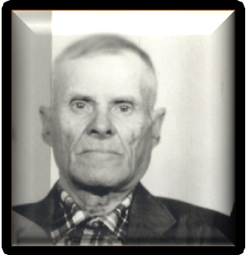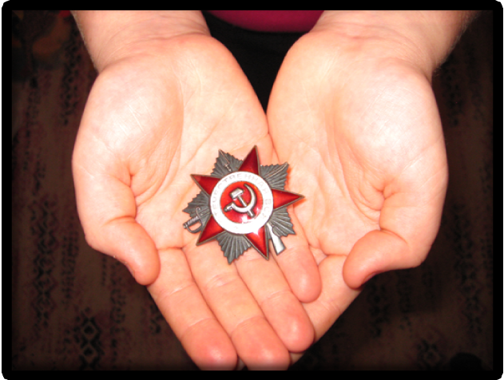
Костенко Пётр Степанович
865 в списке мой прадед ( из источника ЦАМО)
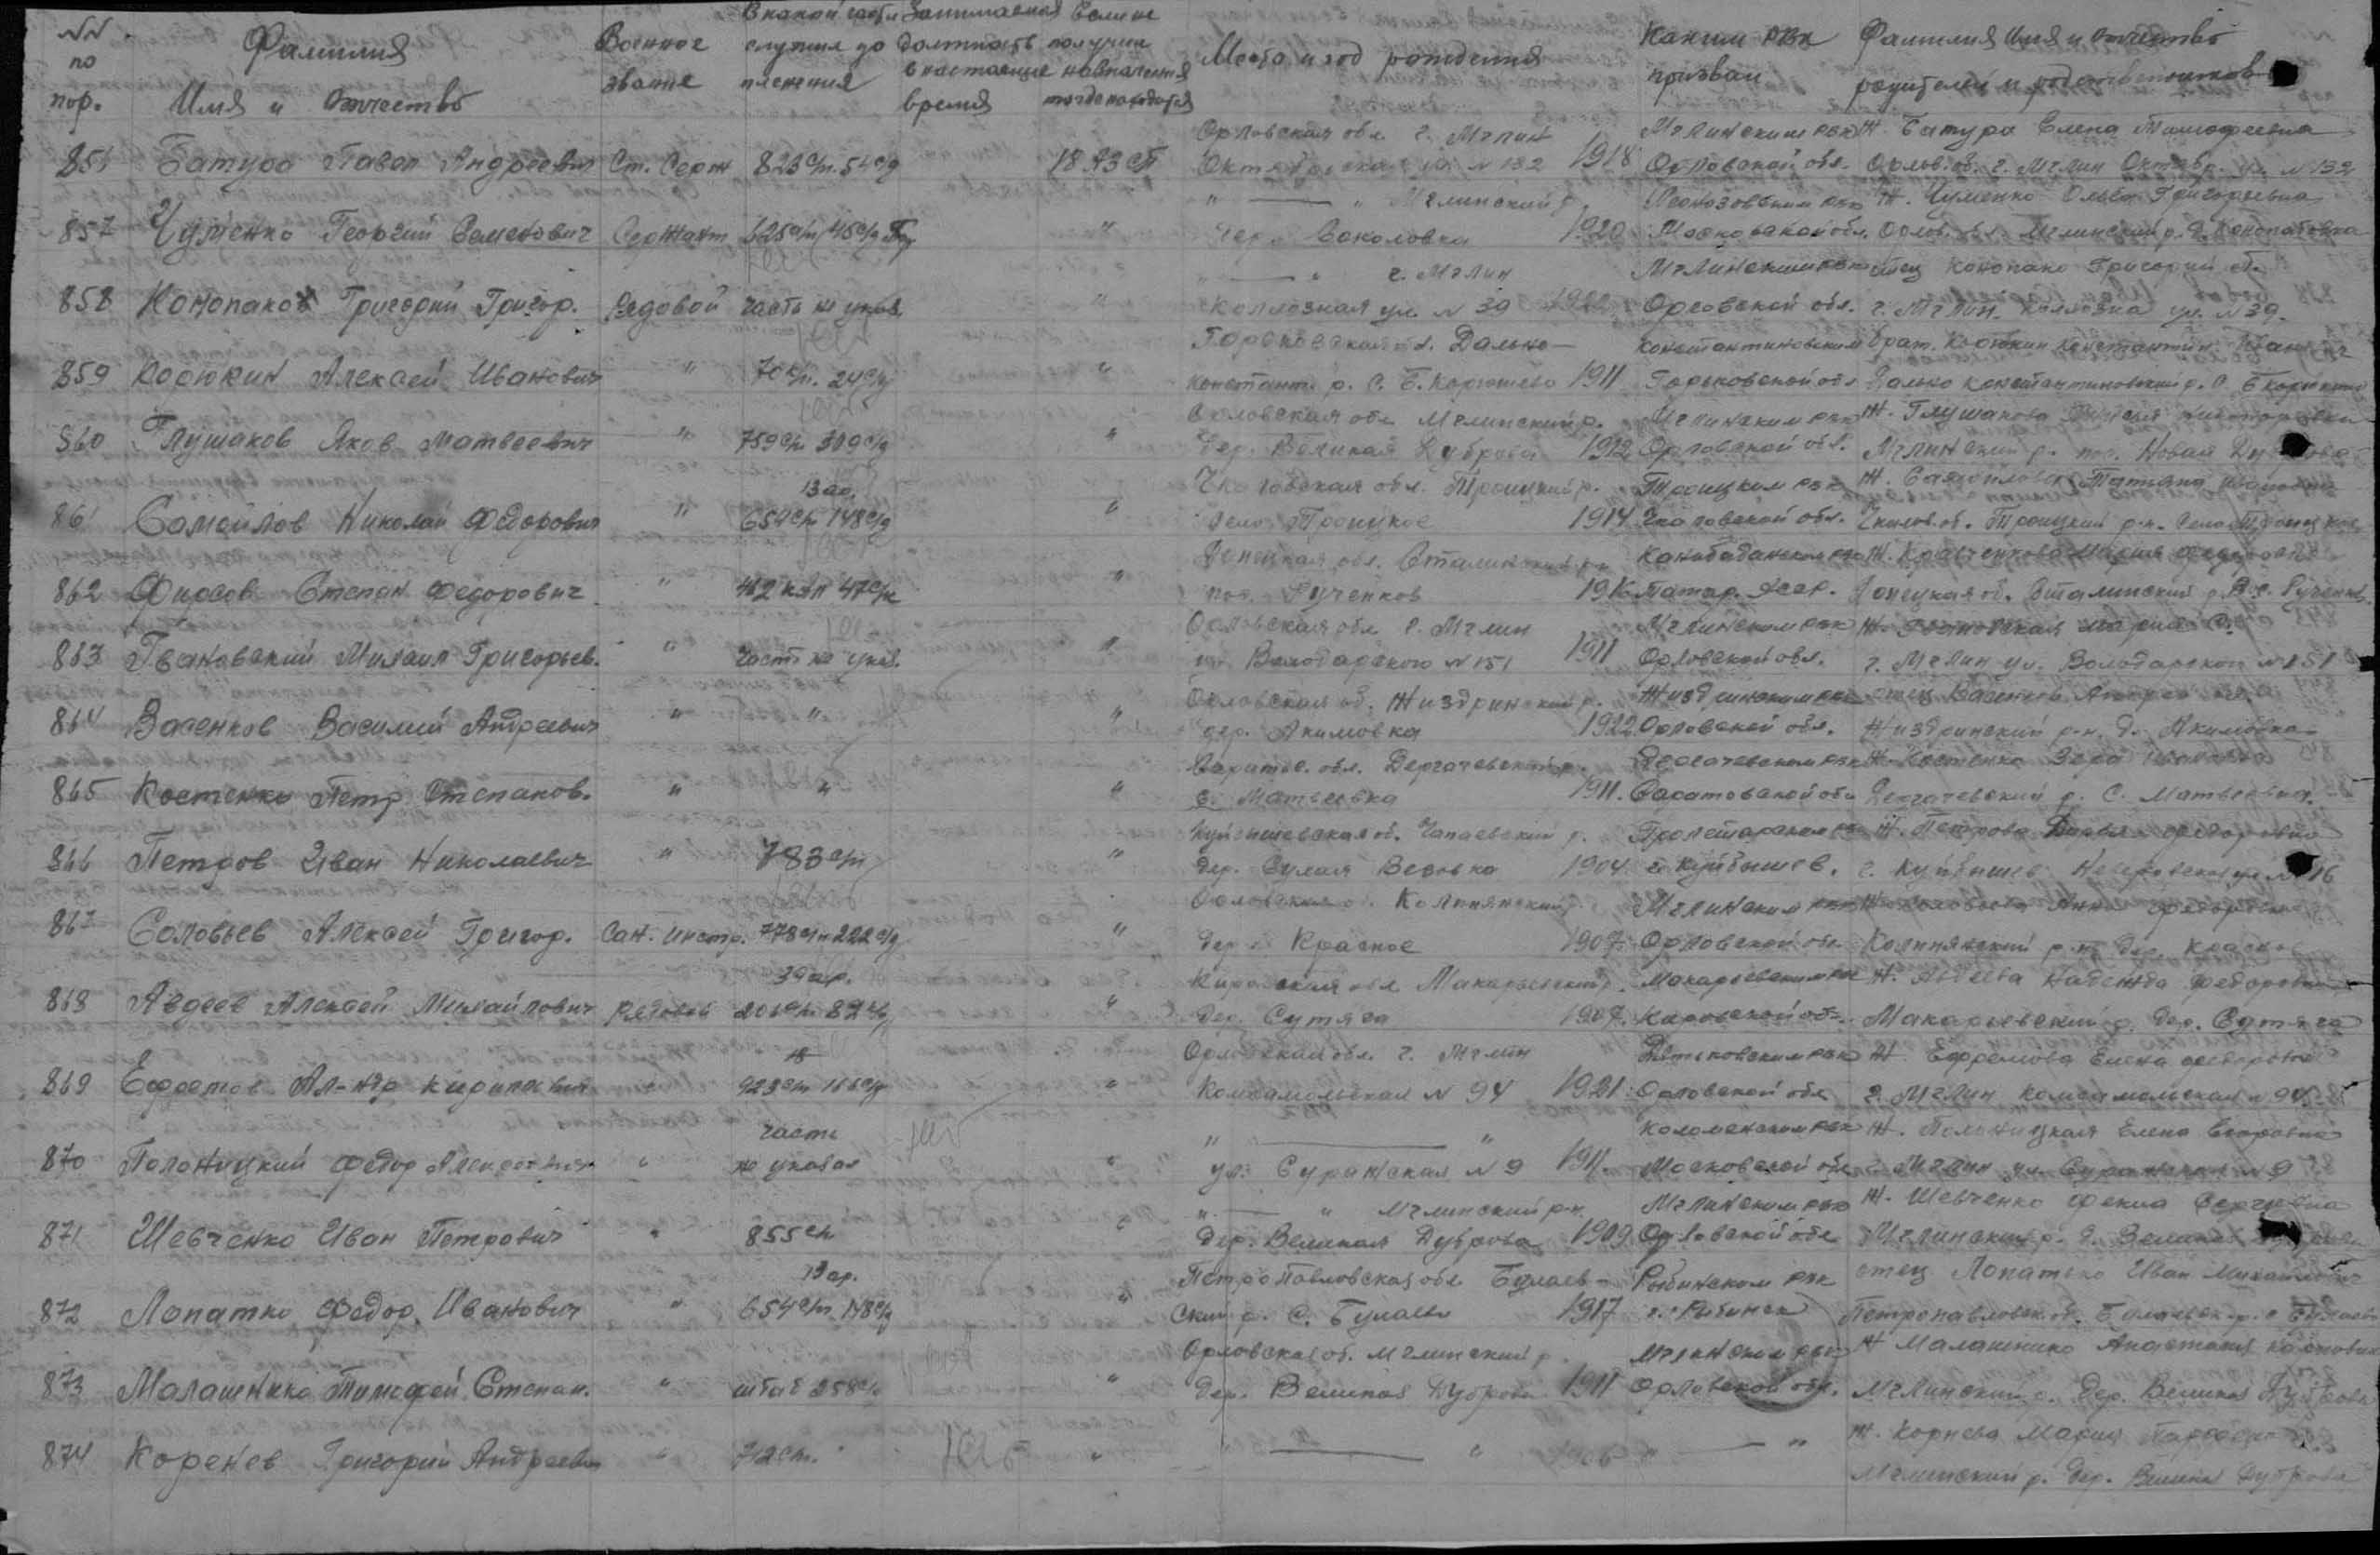

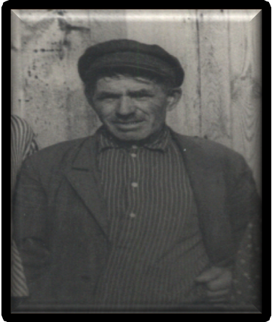 Богачёв Василий Васильевич
Дошли до Берлина
Второй ряд с лева на право, мой прадед
